

Programação em Lógica – 2019/2020

*Squex_3*

Índice

1. Introdução
2. O Jogo Squex
3. Lógica do Jogo
   1. Representação do Estado do Jogo
   2. Visualização do Tabuleiro
   3. Execução de Jogadas
   4. Final do Jogo
   5. Avaliação do Tabuleiro
   6. Jogada do Computador
4. Conclusões

Bibliografia

1.Introdução

Este projeto foi desenvolvido no âmbito da unidade curricular de Programação Lógica de 3º ano do curso Mestrado Integrado em Engenharia Informática e Computação, usando o Sistema de Desenvolvimento *SICStus Prolog*, tendo como tema o jogo de tabuleiro *Squex*.

O objetivo deste trabalho foi construir uma versão virtual do jogo em questão usando a linguagem *Prolog*.

2.O Jogo Squex­­

***Squex*** é um jogo de conexão abstrata para dois(2) jogadores.

Squex é jogado num tabuleiro 8x8 constituído por octógonos e quadrados, presentes entre os octógonos.

O objetivo de cada jogador é conectar os seus lados correspondentes do tabuleiro com uma linha contínua de peças.

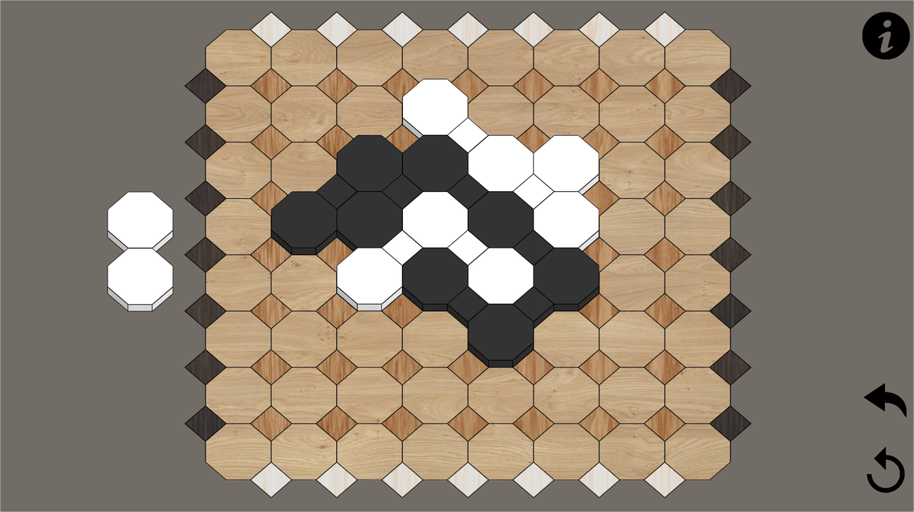

Fig.1 Tabuleiro de Squex nas jogadas iniciais

Regras:

1. Na sua vez, cada jogador pode colocar uma peça octogonal em qualquer espaço octogonal livre do tabuleiro.
2. Se uma peça é colocada na diagonal de uma peça da mesma cor, um quadrado dessa cor é colocado para conectá-las (é possível colocar até 4 quadrados colocando apenas uma peça).
3. Se uma peça for colocada na diagonal de uma peça da mesma cor e houver um quadrado da cor do oponente entre eles, o quadrado do oponente será substituído por um quadrado da cor do jogador. Os octógonos do oponente já não estão conectados pelo quadrado que lá estava. A isso chama-se “corte”.
4. Sempre que um jogador faz um "corte", o oponente pode jogar duas vezes seguidas (se um jogador fizer um "corte" na primeira jogada este perderá a sua segunda jogada e será a vez do oponente de jogar duas vezes consecutivas).
5. Um jogador só vence quando este conectar os seus dois lados do tabuleiro. ( e for impossível para o seu oponente quebrar a ligação com um "corte" na jogada imediatamente seguinte. – TO DO! )

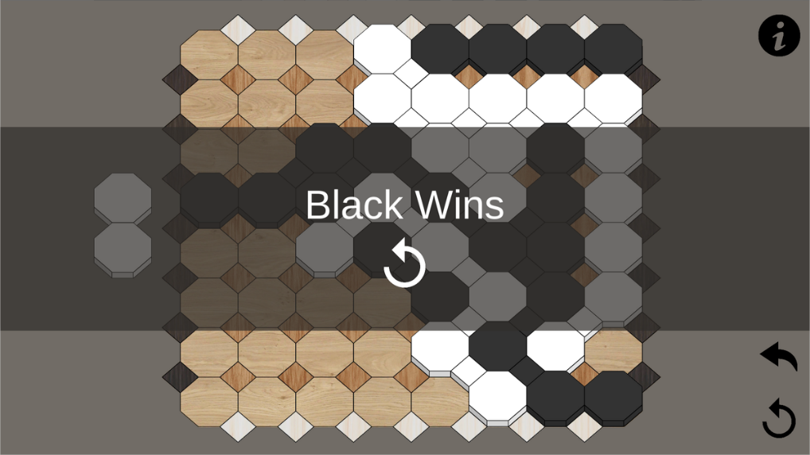

Fig.2 Tabuleiro final possível

3.Lógica do Jogo

3.1.Representação do Estado do Jogo

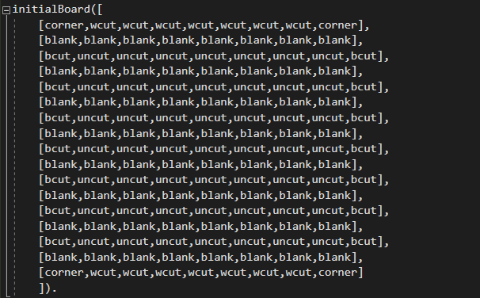Situação Inicial

Fig.3 Estado inicial visto em formato de código

Situação Intermédia

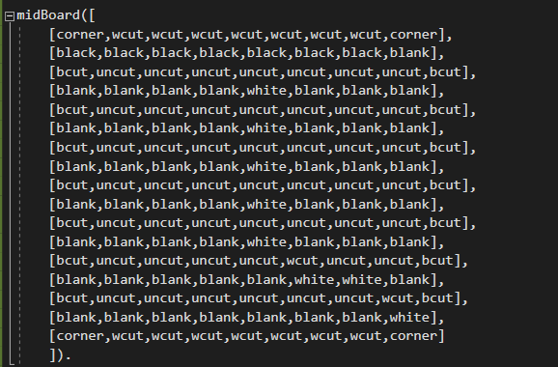Fig.4 Possível estado intermédio visto em formato de código

Situação Final

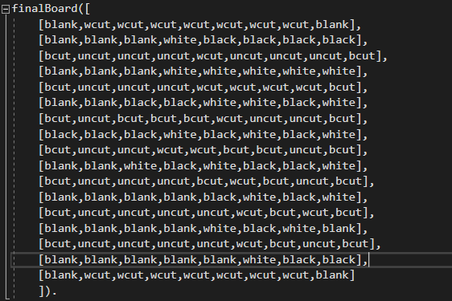Fig.5 Possível estado final visto em formato de código

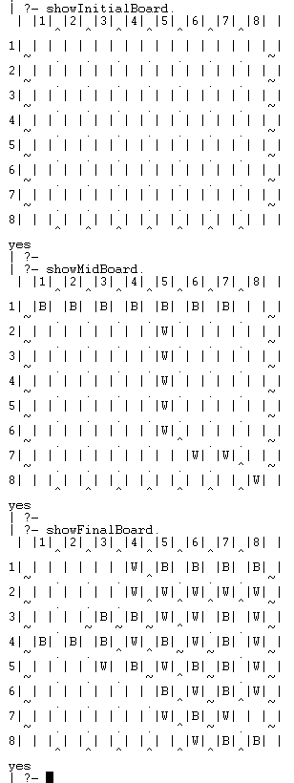Fig.6 Estado inicial e possível estado intermédio e final vistos pela consola do programa *SICStus 4.5.1*

Bibliografia

As figuras 1 e 2 foram retiradas do seguinte URL:

<https://boardgamegeek.com/image/4726662/squex>